说明：本文仅作为《林产工业》投稿论文模板的样本，具体要求见批注。例文中涉及的文章内容纯是为了示例不要对号入座。
硼XXXXXXXX的研究∗

潘 X 张X玲

摘要：主要研究……（按照目的、方法、结论、意义的思路）
关键词：聚乙烯醇（PVA）； 硼砂；羟乙基纤维素（HEC）；甲苯二异氰酸酯（TDI）；木材粘合剂
中图分类号： 文献标识码： 文章编号：
DOI:

Study on Borax and Hydroxyethyl Cellulose Modifying TDI Crosslinked

PAN Chxx¹ YAN Xxxx-hu¹ HE Wxx-wxx¹ XIA Cxx-xxx¹ ZHANG Cxx-xxx²
（1.City College of Wuhan Science University, Wuhan 430083，China
2.Wuhan Product Quality Supervision ＆ Testing Institute, Wuhan 430048， China）

Abstract：this article….
Key words： Polyvinyl alcohol(PVA)；Borax ；Hydroxyethyl cellulose（HEC）；Toluene diisovyanate（TDI）；Wood adhesive
（如为基金项目或者其他课题，左下需注明：）
*基金项目（课题名称）：名称（六号宋体）
第一作者姓名，职称/（在读）学历学位，单位，（如果没有通讯作者需要提供E-mail:) （六号宋体）
如有通讯作者，需要注明：姓名（通讯作者），职称/（在读）学历学位，单位，E-mail: （六号宋体）
收稿日期（或修回日期）：年-月-日（六号宋体）

该课题……正文正文正文正文正文正文正文正文正文正文正文正文正文正文正文正文正文正文正文正文正文正文正文正文正文正文正文正文正文正文正文正文正文正文正文正文正文正文正文正文正文正文正文正文正文正文正文正文正文正文正文正文正文正文正文正文正文正文正文正文正文……能的研究^{[1-4]}。

1 实验部分
1.1 硼砂和HEC对TDI交联PVA胶黏剂的改进
1.1.1 加入硼砂的作用
1）从正文正文正文正文正文正文正文正文正文正文正文正文正文。
（1）正文正文

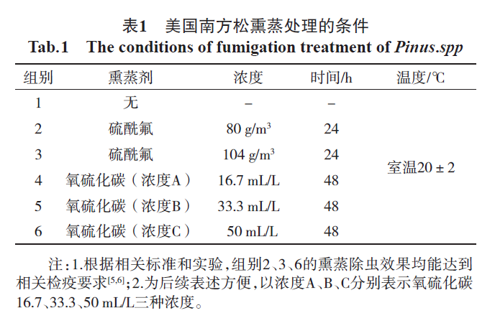

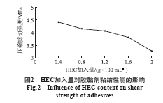

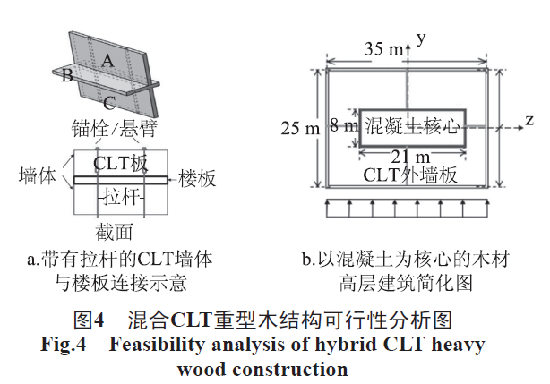
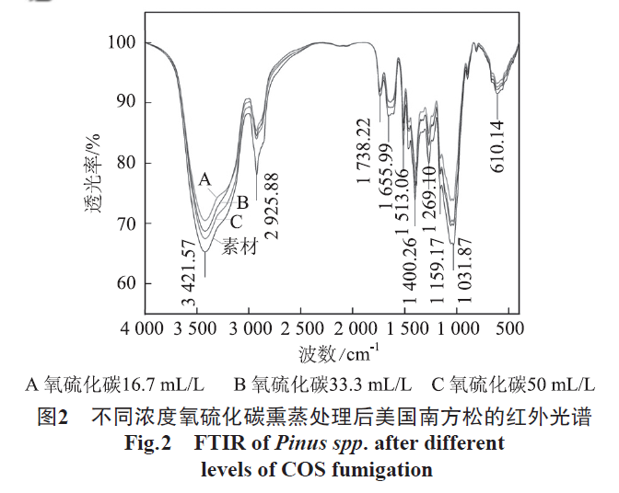

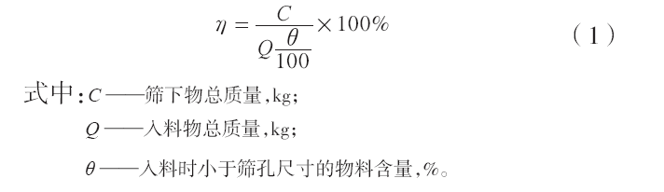

参考文献
[1]夏xx，张X玲，吴X喜，等. 甲苯二异氰酸酯XXXXXX研究[J].林产工业.2016,43(7):6-10.
[2]……
……
注：我刊参考文献格式：
期刊：作者姓名.文题[J].刊名.年，卷（期）：起-止页码.
专著：作者姓名.书名[M].版次（第1版不注）.出版地：出版者，出版年:起-止页码.
专利：专利申请人.专利名称：专利国别，专利号[P].出版年-月-日.
标准：标准代号 标准名称[S].出版地：出版者，出版年.
学位论文：作者姓名.文题[D].大学所在地：学校， 年份.
论文集：作者姓名. 题名[C].会议名称.会址，会议年份.
电子文献：作者姓名.电子文献题名[电子文献及载体类型标识].出版地：出版者，出版年 (更新或修改日期)［引用日期］。.获取和访问路径.
文献作者标注为：中国人和外国人的姓名一律采用姓前名后著录法，姓全写（首字母大写），名首字母（大写），不加缩写点，如“Liu Mei Mei ”对应“Liu M M”；“Bird Rosemary ”对应“Rosemary B”。3名以内作者全部列出，4名以上只列出前3名，后加“，等”或“，et al”。

∗基金项目：湖北省教育厅科学技术研究计划指导性项目（B2016442） 潘 X，讲师，武汉科技大学城市学院 鄢XX（通讯作者），教授，单位同第一作者，E-mail:5609240@qq.com 收稿日期：2016-11-29

